【转增股本政策】填报说明

操作流程
成都高新区战略性新兴产业政策金融类2017年第一批申报在盈创动力科技金融服务平台（www.winpow.com）开始在线申报。金融类共13个申报政策、申报流程见图1。
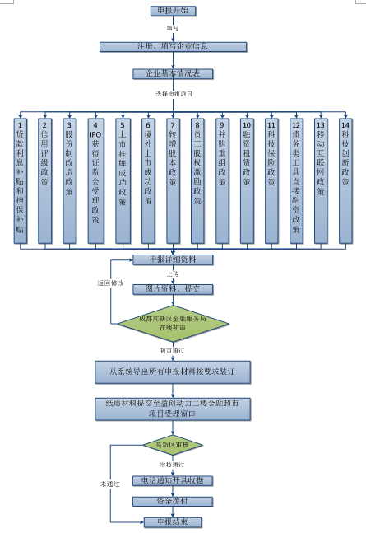
图1

开始
如果在盈创动力网站有账号则不需要另行注册，如果没有账号则需要注册企业类型的账号。
登录后进入用户中心（进入用户中心的方式见图3或者从点击前台的“政策申报-在线申报”选择相应的政策进入）选择“企业信息”进行填写。
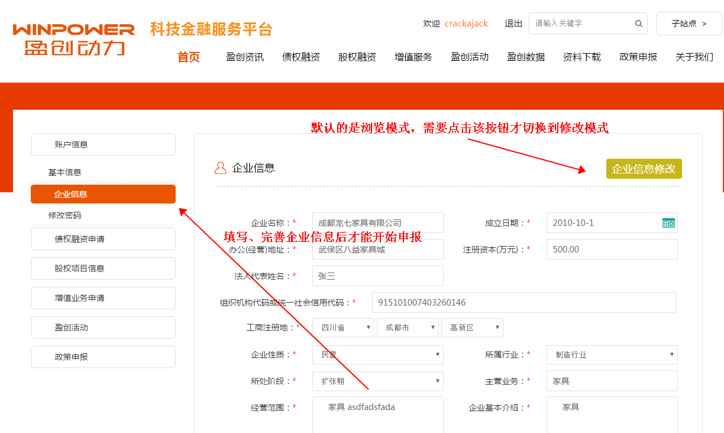
图2

图3

下载真实性申明（http://www.winpow.com/files/toList.html）。真实性材料下载后，企业打印、盖章、扫描后上传上传到系统。
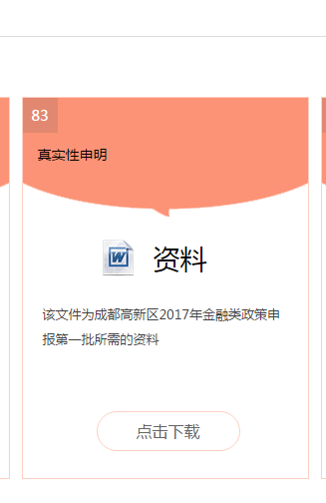
下载申请报告格式（http://www.winpow.com/files/toList.html）下载后企业按照格式要求写申请报告
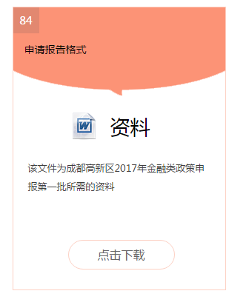

基本情况表填写
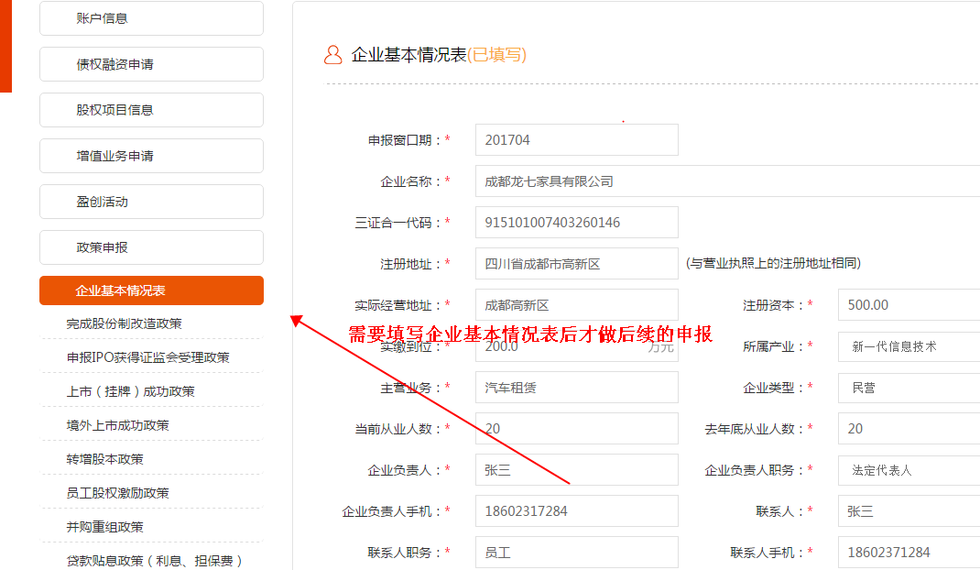

填写申报详细信息
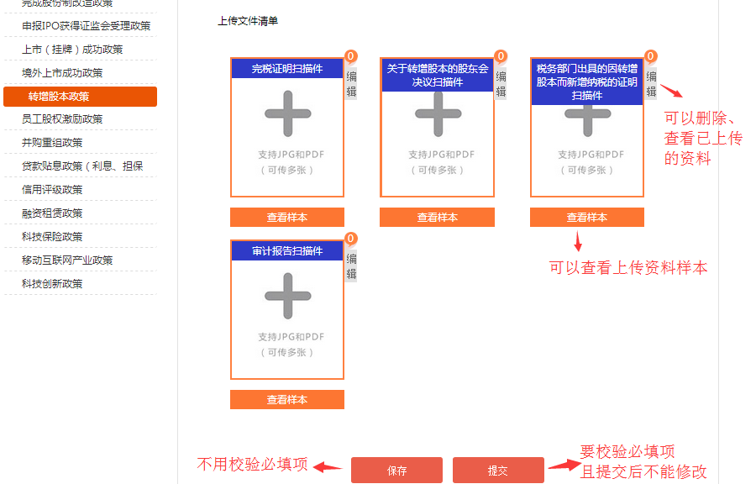

下载资料
审批通过后导出pdf资料打印装订。
